EMPLOI DU TEMPS – MERCREDI 27 MAI
Copie | Ecris la date sur ton cahier puis télécharge le fichier de dictée.  https://wetransfer.com/downloads/eb22f7a8119fc117bd44a2445178295e20200525122136/9aa1831c7e72c13c3237ee8e1f2e825220200525122201/06a906  Fais des pauses pour écrire. Ou fais-toi dicter ces phrases :  La reprise  Trois camarades, Julien, Naomie et Mathis ont repris le chemin de l’IME. C’était très agréable de se revoir même si porter un masque est plutôt étrange.  Corrige ton travail avec cette feuille. Récris en vert les mots faux. Pas d’inquiétude s’il y a des erreurs.
Expression | Retrouve le sens des expressions en lien avec la cuisine :  Fais l’exercice en bas de la page et colle-le dans ton cahier.
Vie quotidienne Français et Mathématiques | Encore des desserts !  Lis la recette de la crème pâtissière et réponds aux questions.
Les durées | Télécharge le document et calcule l’heure à laquelle tu pourras sortir les plats ! Attention 60 min = 1 heure !
Défi d’Art | Voici une peinture à l’huile = « Huile sur toile » de Jean Baptiste Greuze, 18ème siècle (en 1761). Elle s’appelle « L’effroi = la peur ».  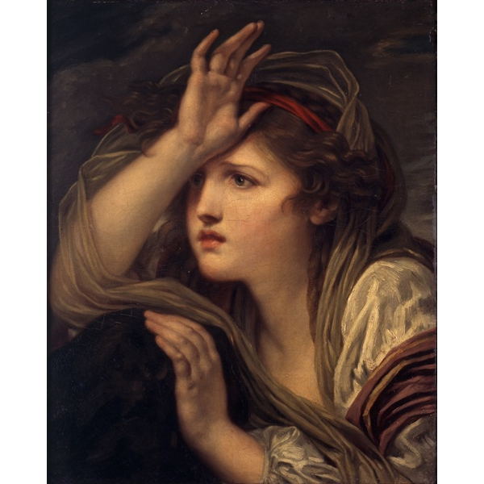  Jean-Baptiste Greuze, "L'effroi", XVIIIe siècle, huile sur toile, 47,5 x 41,5 cm - © domaine public ; photo : Y. Bresson/MAMC+.  Que vois-tu ?  Ecoute l’enregistrement à télécharger  https://wetransfer.com/downloads/314712f1acf54a4b62aaca185465769820200524090721/6e560e45c189ded060e70e4f4966463420200524090721/6e380f  Toi aussi pense à quelque chose d’effrayant et fais-toi prendre en photo ! Voici des exemples.  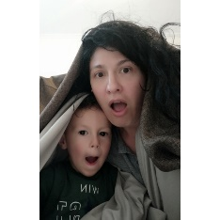 L'effroi selon les médiatrices - Photo : MAMC+  L'effroi Yani (2 ans et demi) et sa maman Rossella - © Rossella  Envoie-moi ta photo effrayée par mail !

Relie les expressions avec le sens qui correspond :
Mi figue mi-raisin ● ● Être alignés, en file indienne.
Être en rang d’oignons ● ● Se perdre dans sa pensée, dans ses actions.

Jeter de l’huile sur le feu ● ● Se dit d’une situation à la fois agréable et
désagréable.
Avoir un cœur d’artichaut ● ● Gagner de la valeur en vieillissant.
Pédaler dans la choucroute. ● ● Aggraver une situation délicate.

Prendre de la bouteille ● ● Se dit de quelqu’un qui tombe facilement
amoureux.

